2020年研究生复试心理测试通知
各位考生：
心理测试具体步骤如下：
一、心理测试时间：具体待通知
二、请大家认真完成，不做或者未完成视为放弃测试，记为不合格。
三、心理测试方式
1、网站测试，地址为：http://www.xjkjzg.cn:8080/occc
2、本次测试为特点测试，没有对错之分，按照自己情况选择即可。
四、心理普查注意事项
1、进入网址后，用户名处输入15位考生编号，密码为123456，点击登录。登录后请考生自行修改密码。
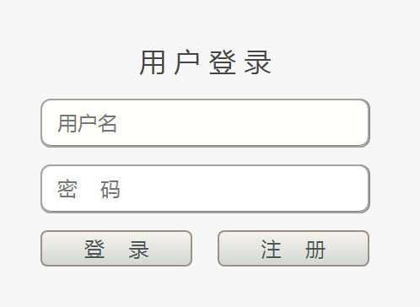
2、进入后，点击文字16PF—成人
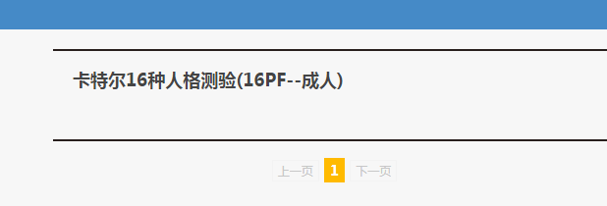

3、做题时，无需多虑，按照自己情况完成。点击完后自动跳到下一题。
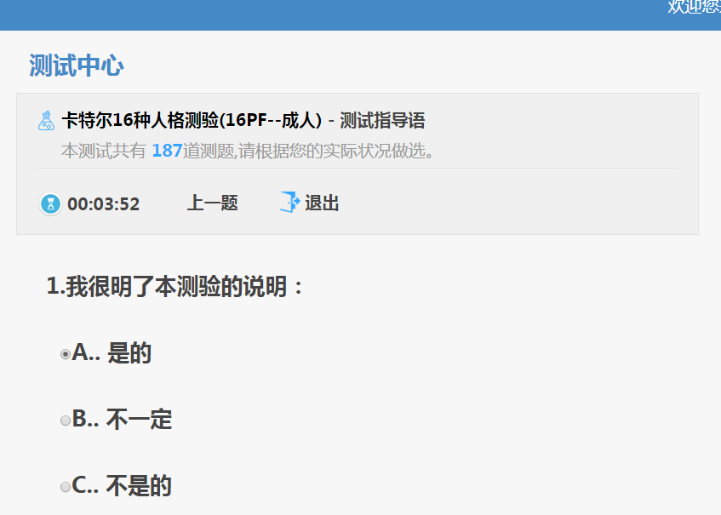

4、结束后，务必点击提交。
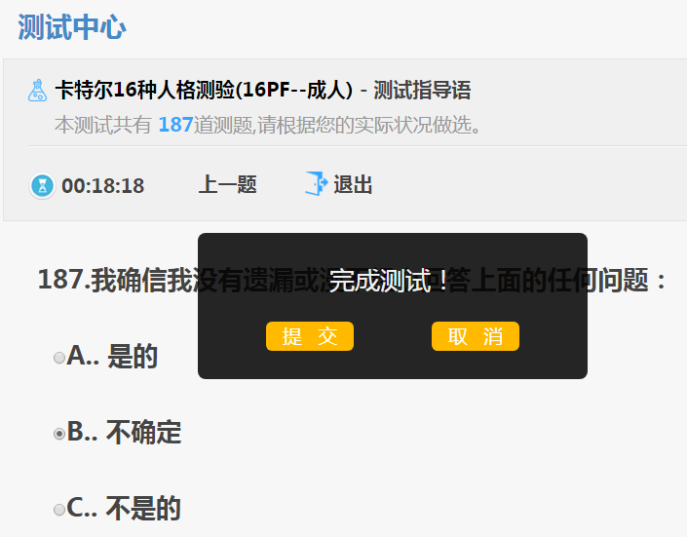
五、测试注意事项
1、本次测试涉及人员众多，如遇到网络忙，大家可以错开时间完成。
2、本次测试大家按照实际情况填写即可，无需多虑。
3、如遇测试平台故障等问题，请拨打0532-8676527，联系人：宋老师。

